PLAN CUEVA DE LOS AVIONES

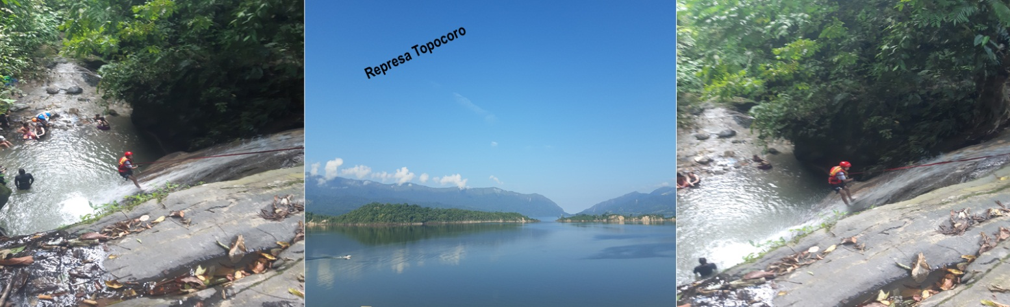

Este hermoso atractivo se ha convertido en uno de los mejores sitios del turismo de Naturaleza y aventura, en el departamento de Santander. Con un clima que oscila entre: 18 - 28°C. Se encuentra ubicada a 9.5 KM del casco urbano.
- El tiempo estimado de la experiencia es de 5 Horas aproximadamente.
- Hora de ingreso al atractivo desde las 8:am hasta las 3:00 pm
- contamos con guías especializados.
ITERINARIO
- Recibimiento en el sector la Ye, desayuno.
- Presentación de los guías (descripción de la actividad) y entrega de los implementos para la misma.
- Desplazamiento al atractivo.
- Llegada al sitio de ingreso y recomendaciones finales.
- Recorrido por el atractivo.
- Almuerzo (Sancocho de Chorotas) plato sugerido.
- Desplazamiento parque principal escultura del aguacate y escultura del cacao.
- Desplazamiento a las escaleras del cacao (Fotos).
- Ingreso a casa museo Histórico, casa museo.
- Fin de la actividad.
RECOMENDACIONES
- Llevar ropa cómoda.
- Preferiblemente 2 pares de zapatos tipo deportivo y cerrado.
- Ropa de baño.
- Protector solar.
- Gorra.
- Protector celular.
- Repelente contra mosquitos
- Una botella de agua.

RECOMENDACIONES Y RESTRICCIONES AMBIENTALES

- Transite por los caminos demarcados para no hacer daño a Ia vegetación ni a los animales silvestres.
- No arroje ningún tipo de basura en los caminos y lugares transitados.
- El ingreso de comida, así como envolturas y empaques de papel, plásticos, etc.
- No se debe dejar nada en la zona todo se deben volver en el morral.
- Absténgase de recoger cualquier tipo de material vegetal o animal.
- No corte ni pellizque las hojas, flores. ramas y frutas.
- No hacer fogatas, ni siquiera con finalidad recreativa, pues se podrían ocasionar incendios.
- Está prohibido el ingreso de bebidas embriagantes y/o alucinógenos.
- El ingreso en estado de embriaguez.
- ingreso de menores de 14 años no está permitido.
- Personas con limitación en Ia movilidad "serán evaluadas por el guía".
- Mujeres en estado de embarazo.
- Se prohíbe saltar a los pozos.
- Se prohíbe el ingreso de comida.
- Cualquier duda a inquietud consúltela con el guía.
- Tenga una actitud cordial y respetuosa con el campesino. Recuerde que estamos transitando por "su casa".
- Ser solidario, respetuoso, buen compañero y mantener siempre la unidad con el grupo.
- Es obligatorio Llenar el formulario de informado de las restricciones y recomendaciones firmarlo antes del ingreso al atractivo.

EL PLAN INCLUYE
- Desayuno y Almuerzo
- Costos de ingreso al atractivo
- Casco, chaleco, cuerda y arnés y demás equipos requeridos
- Aporte e ingreso casa museo Histórico.
- Vista al parque principal escultura del aguacate y el caco
- Visita a las escaleras del cacao
- Guía recorrido casco urbano y seguro

NO INCLUYE: Datos no especificados en el plan

INVERSION POR PERSONA
Adulto | Niños
$170.000 | $160.000

**Tarifas sujetas a disponibilidad y cambios sin previo aviso**

